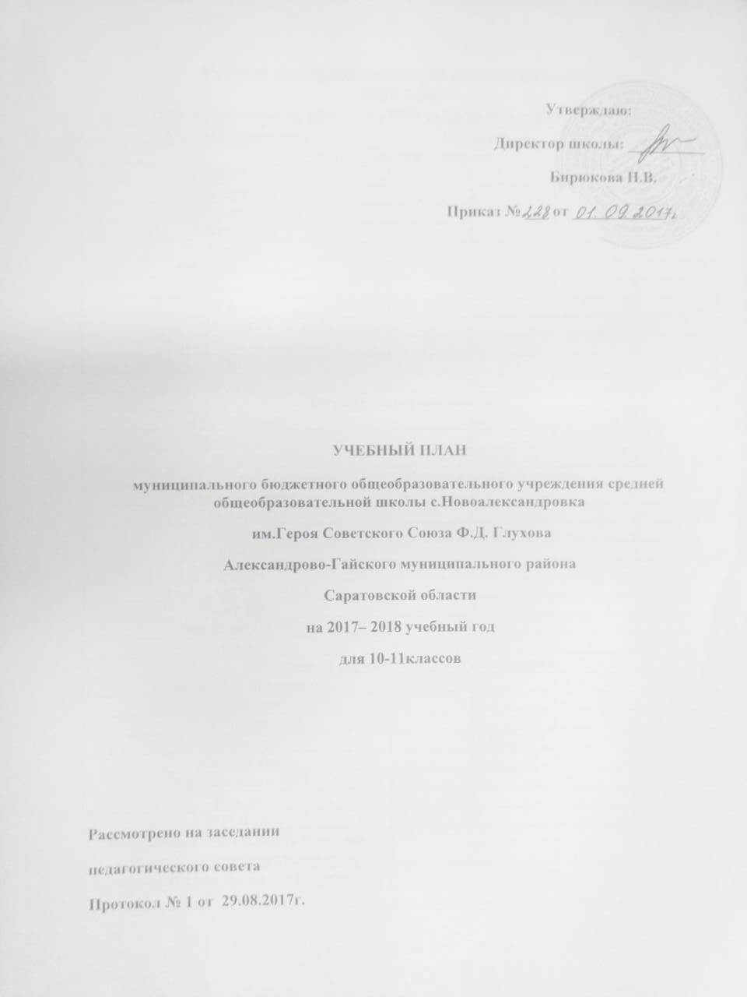

Учебный план среднего (полного) общего образования.
(БУП 2004)
(при максимальном расчете на 2590 часов за весь период обучения)
Учебные предметы |  | 10 класс | 11 класс
Федеральный компонент
Русский язык |  | 1 | 1
Литература |  | 3 | 3
Иностранный язык |  | 3 | 3
Математика |  | 4 | 4
История |  | 2 | 2
Обществознание |  | 2 | 2
Физика |  | 1 | 1
Химия |  | 1 | 1
Биология |  | 1 | 1
Физическая культура |  | 3 | 3
ОБЖ |  | 1 | 1
Итого: |  | 22 | 22
Региональный компонент
Русский язык |  | 1 | 1
Математика |  | 1 | 1
Итого: |  | 2 | 2
Учебные предметы по выбору на базовом уровне
Обществознание |  | 1 | 1
Технология |  | 1 | 1
Физика |  | 2 | 2
Химия |  | 1 | 1
Биология |  | 1 | 1
Информатика и ИКТ |  | 1 | 1
География |  | 1 | 1
Искусство (МХК) |  | 1 | 1
Итого: |  | 9 | 9
Компонент образовательного учреждения
Элективные предметы:
Астрономия |  | 1 | -
История |  | 1 | 1
Литература |  | 1 | 1
Математика |  | 1 | 1
Информатика и ИКТ |  |  | 1
Итого: |  | 4 | 4
ИТОГО: |  | 37 | 37
Внеурочная деятельность (кружки, секция, проектная деятельность)
Военно-патриотическое | «Я - патриот» | 1
ИТОГО: |  | 1

Учебный план и его обоснование.
Пояснительная записка к образовательному (учебному) плану МБОУ СОШ с. Новоалександровка им.Героя Советского Союза Ф.Д. Глухова Александрово-Гайского муниципального района Саратовской области на 2017-2018 учебный год
- Общие положения

1.1Образовательный план МБОУ СОШ с. Новоалександровка является важнейшим нормативным документом, определяющим максимальный объём учебной нагрузки обучающихся, состав учебных предметов и направлений внеурочной деятельности. Распределяет учебное время (аудиторную нагрузку), отводимое на освоение содержания образования, по классам, учебным предметам и внеурочная деятельность (неаудиторная занятость) по классам.
1.2 Образовательный план МБОУ СОШ с. Новоалександровка ориентирован на среднее общее образование – 10-11 классы.
1.3 Структура образовательного плана на каждой ступени общего образования содержит три раздела: инвариантную часть – предметы федерального компонента; вариативную часть –региональный компонент и компонент образовательного учреждения (школьный) и часть, отражающая внеурочную деятельность по направлениям: военно-патриотическое.
1.4 Учебная деятельность (содержание образования) регламентируется действующими федеральными и региональными документами:
- Закон РФ «Об образовании» (п.6ст.32)
- федеральный базисный учебный план (утверждённый приказом Минобразования России от 9.03.2004г. № 1323 «Об утверждении федерального базисного учебного плана и примерных учебных планов для образовательных учреждений Российской Федерации, реализующих программы общего образования») с изменениями (утверждёнными приказами Минобразования России от 20.08.2008г № 241 . 30.08.2010г. № 889, 03.06.2011г. № 1994, 01.02.2012г. № 74)
- санитарно-эпидемиологические правила и нормативы СанПин 2.4.2.2821-10 «Санитарно – эпидемиологические требования к условиям и организации обучения в общеобразовательных учреждениях», утверждёнными постановлением Главного государственного санитарного врача Российской Федерации от 29.12.2010г. № 189, зарегистрированным в Минюст России 03.03.2011, регистрационный номер 19993.
- региональный базисный учебный план (утверждённый приказом министерства образования Саратовской области от 6.12.2004г. № 1089 «Об утверждении регионального базисного учебного плана и примерных учебных планов для образовательных Саратовской области, реализующих программы общего образования») с изменениями (утверждёны приказами министерства общего образования Саратовской области от 27.04.2011г. № 1206, от 06.04.2012г. № 1139)
- нормативные правовые акты министерства образования Саратовской области, регламентирующие деятельность образовательных учреждений региона.
1.5 Внеурочная деятельность обучающихся проводится по желанию обучающихся в различных формах, отличных от урочной системы обучения – ведение кружков, секций, подготовку к олимпиадам и другое.
1.6 Основными задачами школы является формирование системы предметных навыков, личностных качеств, соответствующих требованиям государственного стандарта и предоставлении обучающимся возможности выбора спектра занятий, направленных на их развитие.
1.7 Недельная нагрузка (учебная деятельность) обучающихся школы соответствует нормам, определёнными Сан Пи Но 2.4.2.2821-10 и составляет по классам:
- 10 класс – 37 часов;
- 11 класс – 37 часов
1. 11 Образовательный план МБОУ СОШ с. Новоалександровка имеет особенности в учебной деятельности:
- в части реализации регионального компонента;
- в части реализации школьного компонента.
Реализация регионального компонента представлена изучением отдельных предметов:
Формирование навыков безопасной трудовой деятельности, ознакомление с правилами поведения в чрезвычайных ситуациях, основами военной службы диктует необходимость изучение в рамках регионального компонента предмета «Основы безопасности жизнедеятельности» на второй ступени обучения.
На предмет ОБЖ в 10-11 классах отводится 1 час в неделю.
- военно – патриотическое - «Я - патриот»;

2. Учебный план средней (полной) школы

1.1. Содержание среднего общего образования определено Федеральным базисным учебным планом и примерными учебными планами для общеобразовательных учебных учреждений Российской Федерации, реализующих программы общего образования (приказ №1312 от 09.03.04 Министерства образования и науки РФ), региональным базисным учебным планом 2004 года для общеобразовательных учреждений Саратовской области (приказ министерства образования Саратовской области №1206 от 27.04.2011).
При разработке плана руководствовались изменениями в региональный базисный учебный план и примерные учебные планы для ОУ Саратовской области, реализующих программы общего образования ( приказ Министерства образования Саратовской области от 6 декабря 2004г. № 1089)
1.2. По результатам диагностики и мониторинга образовательных интересов и запросов учащихся и их родителей в 2017-2018 учебном году в МБОУ СОШ с.Новоалександровка
1.3. При составлении учебных планов учитывается, что учебные предметы в учебном плане подразделены на 3 вида:
1 Обязательные учебные предметы.
- Региональный компонент.

3. Элективные учебные курсы и предметы
Инвариантная часть учебного плана для 10-11 классов строится на идее (базового федерального компонента государственного стандарта общего образования. Учебные предметы представлены в учебном плане и/или выбраны для изучения обучающимися на базовом уровне. Выбирая различные сочетания базовых учебных предметов и учитывая нормативы учебного времени, установленные действующими санитарно-эпидемиологическими правилами и нормативами, школа, а при определенных условиях и каждый обучающийся формируют собственный учебный план. Такой подход оставляет обучающимся выбор элективных учебных предметов, которые в совокупности и составят его индивидуальную образовательную траекторию.
1.4. Обязательными базовыми общеобразовательными учебными предметами в 10-11 классах являются: «Русский язык», «Литература», «Иностранный язык», «Математика», «История», «Физика», « Химия», « Биология», «Физическая культура», а также интегрированные учебные предметы «Обществознание (включая экономику и право)», «Физическая культура», «ОБЖ».
Русский язык изучается в объеме 1 часа в 10 и 11 классах. Целями изучения русского языка являются:
• формирование представления о русском языке как духовной, нравственной и культурной ценности народа; осознание национального своеобразия русского языка; овладение культурой межнационального общения;
• развитие и совершенствование способности к речевому взаимодействию и социальной адаптации;
• освоение знаний о русском языке как многофункциональной знаковой системе и общественном явлении; языковой норме и ее разновидностях; нормах речевого поведения в различных сферах общения;
• овладение умениями опознавать, анализировать, классифицировать языковые факты, оценивать их с точки зрения нормативности; различать функциональные разновидности языка и моделировать речевое поведение в соответствии с задачами общения;
• применение полученных знаний и умений в собственной речевой практике; повышение уровня речевой культуры, орфографической и пунктуационной грамотности.
На изучение литературы отводится по 3 часа в 10 и 11 классах. Учащиеся должны получить представления о специфике литературы в ряду других искусств, понимать авторскую позицию, историческую и эстетическую обусловленности литературного процесса.
Иностранный язык изучается в объеме 3 часов в 10 и 11 классах.
Основные задачи изучения языка:
•дальнейшее развитие иноязычной коммуникативной компетенции (речевой, языковой, социокультурной, компенсаторной, учебно-познавательной):
•развитие и воспитание способности и готовности к самостоятельному и непрерывному изучению иностранного языка, дальнейшему самообразованию с его помощью, использованию иностранного языка в других областях знаний;
Математика изучается в объеме 4 часа, в 10 и 11 классах. Одной их главных задач освоения содержания данной образовательной области является подготовка учащихся к поступлению и продолжению образования в вузах, где математика – один из базовых предметов. А также обязательная сдача единого государственного экзамена по математике по окончании школы.
Цели изучения предмета:
•развитие логического мышления, пространственного воображения, алгоритмической культуры, критичности мышления на уровне, необходимом для будущей профессиональной деятельности, а также последующего обучения в высшей школе;
• воспитание средствами математики культуры личности, понимания значимости математики для научно-технического прогресса, отношения к математике как к части общечеловеческой культуры через знакомство с историей развития математики, эволюцией математических идей.
На изучение истории на базовом уровне среднего общего образования отводится по 2 часа в 10 и 11 классах.
Цели изучения предмета:
• развитие способности понимать историческую обусловленность явлений и процессов современного мира, определять собственную позицию по отношению к окружающей реальности, соотносить свои взгляды и принципы с исторически возникшими мировоззренческими системами;
• освоение систематизированных знаний об истории человечества, формирование целостного представления о месте и роли России во всемирно-историческом процессе;
• овладение умениями и навыками поиска, систематизации и комплексного анализа исторической информации;
• формирование исторического мышления – способности рассматривать события и явления с точки зрения их исторической обусловленности, сопоставлять различные версии и оценки исторических событий и личностей, определять собственное отношение к дискуссионным проблемам прошлого и современности.
По 2 часа в 10 и 11 классах отводится на курс обществознания (включая экономику и право). Содержание обществоведческого образования содействует:
• развитию личности в период ранней юности, ее духовно-нравственной, политической и правовой культуры, экономического образа мышления, социального поведения, основанного на уважении закона и правопорядка; способности к личному самоопределению и самореализации; интереса к изучению социальных и гуманитарных дисциплин;
• воспитанию общероссийской идентичности, гражданской ответственности, правового самосознания, толерантности, приверженности к гуманистическим и демократическим ценностям, закрепленным в Конституции Российской Федерации;
•овладению умениями получать и критически осмысливать социальную (в том числе экономическую и правовую) информацию, анализировать, систематизировать полученные данные; освоению способов познавательной, коммуникативной, практической деятельности, необходимых для участия в жизни гражданского общества и государства;
В образовательной области «Естествознание» представлены самостоятельные учебные предметы, учитывая традиции Российской системы образования: физика, химия, биология – на уровне базового стандарта.
Курс биологии на базовом уровне рассчитан на 1 час в неделю в 10 и 11 классах. Основными целями его изучения являются:
• освоение знаний о биологических системах (клетка, организм, вид, экосистема); истории развития современных представлений о живой природе; выдающихся открытиях в биологической науке; роли биологической науки в формировании современной естественнонаучной картины мира; методах научного познания;
• овладение умениями обосновывать место и роль биологических знаний в практической деятельности людей, развитии современных технологий;
• развитие познавательных интересов, интеллектуальных и творческих способностей в процессе изучения выдающихся достижений биологии, вошедших в общечеловеческую культуру;
• воспитание убежденности в возможности познания живой природы, необходимости бережного отношения к природной среде, собственному здоровью; уважения к мнению оппонента при обсуждении биологических проблем;
• использование приобретенных знаний и умений в повседневной жизни для оценки последствий своей деятельности по отношению к окружающей среде, здоровью других людей и собственному здоровью; обоснования и соблюдения мер профилактики заболеваний, правил поведения в природе.
Курс физики изучается в объеме 1 час в неделю в 10 и 11 классах. В результате его изучения учащиеся должны:
• освоить знания о фундаментальных физических законах и принципах, лежащих в основе современной физической картины мира; наиболее важных открытиях в области физики, оказавших определяющее влияние на развитие техники и технологии; методах научного познания природы;
• овладеть умениями проводить наблюдения, планировать и выполнять эксперименты, выдвигать гипотезы и строить модели; применять полученные знания по физике для объяснения разнообразных физических явлений и свойств веществ; практического использования физических знаний; оценивать достоверность естественнонаучной информации;
• использовать приобретенные знания и умения для решения практических задач повседневной жизни, обеспечения безопасности собственной жизни, рационального природопользования и охраны окружающей среды.
На изучение химии в учебном плане выделено по 1 часу в 10 и 11 классах. Содержание предмета предполагает:
• освоение знаний о химической составляющей естественно-научной картины мира, важнейших химических понятиях, законах и теориях;
• развитие познавательных интересов и интеллектуальных способностей в процессе самостоятельного приобретения химических знаний с использованием различных источников информации, в том числе компьютерных;
• воспитание необходимости химически грамотного отношения к своему здоровью и окружающей среде;
применение полученных знаний и умений для безопасного использования веществ и материалов в быту, сельском хозяйстве и на производстве, решения практических задач в повседневной жизни, предупреждения явлений, наносящих вред здоровью человека и окружающей среде.
По 3 часа в 10 и 11 классах выделено на учебный предмет физическая культура. Преподавание физической культуры должно предоставить учащимся возможность:
• развития физических качеств и способностей, укрепления индивидуального здоровья;
• воспитания бережного отношения к собственному здоровью, потребности в занятиях физкультурно-оздоровительной и спортивно-оздоровительной деятельностью;
• овладения технологиями современных оздоровительных систем физического воспитания, обогащения индивидуального опыта занятий специально-прикладными физическими упражнениями и базовыми видами спорта;
• освоения системы знаний о занятиях физической культурой, их роли и значении в формировании здорового образа жизни и социальных ориентаций;
• приобретения компетентности в физкультурно-оздоровительной и спортивной деятельности, овладение навыками творческого сотрудничества в коллективных формах занятий физическими упражнениями.
На изучение предмета ОБЖ отводится по 1часу в 10 и 11 классах.

1.5. Учебные предметы по выбору на базовом уровне.
В 10 и 11 универсальных классах на базовом уровне изучаются предметы по выбору и идут на усиление учебных предметов федерального компонента. Это следующие предметы:
Химия (1 час), Физика (2 часа), Биология (1 час), Обществознание (1 час), Технология (1 час), География (1час), Искусство (МХК). Предмет по выбору информатика и ИКТ дополняет набор учебных предметов федерального компонента.
На изучение предмета по выбору информатики и информационно-коммуникационных технологий на базовом уровне в учебном плане отводится по 1 часу в 10- 11 классах. Данный курс поможет учащимся в:
• освоении и систематизации знаний, относящихся к математическим объектам информатики; построению описаний объектов и процессов, позволяющих осуществлять их компьютерное моделирование; к средствам моделирования; информационным процессам в биологических, технологических и социальных системах;
•приобретении опыта проектной деятельности, создания, редактирования, оформления, сохранения, передачи информационных объектов различного типа с помощью современных программных средств; построения компьютерных моделей, коллективной реализации информационных проектов, информационной деятельности в различных сферах, востребованных на рынке труда.

1.7. Региональный компонент старшей школы представлен предметами:
10-11 классы:
Русский язык – (1/1) час в неделю с целью «усиления» федерального компонента образовательной области «Русский язык», которое связано с проведением обязательной итоговой аттестации выпускников по данному предмету;
Математика – (1/1) час в неделю с целью «усиления» федерального компонента образовательной области «Математика», которое связано с проведением обязательной итоговой аттестации выпускников по данному предмету;

1.8. Часы компонента образовательного учреждения
Компонент образовательного учреждения используется на введение элективных предметов по выбору обучающихся, рекомендуемых Министерством образования Саратовской области в 2017-18 учебном году. Программы элективных курсов могут выбираться в соответствии с пожеланиями обучающихся и их родителей. Таким образом, обучающиеся расширяют и углубляют знания по избранным ими предметным областям, приобретают новые знания, не предусмотренные базисным учебным планом, развивают свои интеллектуальные и творческие способности, получают определённую допрофессиональную подготовку.
Распределение часов:

Перечень элективных предметов
Предмет или  направление | Название предмета | Автор | Количество часов | Уровень утверждённого курса
10 класс
Русский язык | «Русский язык: теория и практика» | Сторожёва Т.Ю.- старший методист кафедры филологического образования ГАУ ДПО »СОИРО», учитель русского языка и литературы МБОУ СОШ №8 г.Петровска, Громова В.И. доцент кафедры филологического образования ГАУ ДПО «СОИРО». | 35 | Министерство образования Саратовской области 2013г.
Математика | «Уравнения, содержащие знак модуля» | Калугина Е.Е., преподаватель ЛИЕН при СГАУ им. Н.И. Вавилова | 35 | Министерство образования Саратовской области 2014г
История | «История России в лицах X - XVII века» | Н.И.Чеботарёва авторская программа | 35 | Министерство образования РФ 2013г.

Перечень элективных предметов
Предмет или  направление | Название предмета | Автор | Количество часов | Уровень утверждённого курса
11 класс
Русский язык | «Русский язык: теория и практика» | Сторожёва Т.Ю.- старший методист кафедры филологического образования ГАУ ДПО »СОИРО», учитель русского языка и литературы МБОУ СОШ №8 г.Петровска, Громова В.И. доцент кафедры филологического образования ГАУ ДПО «СОИРО». | 34 | Министерство образования Саратовской области 2013г.
Математика | «Уравнения, содержащие знак модуля» | Калугина Е.Е., преподаватель ЛИЕН при СГАУ им. Н.И. Вавилова | 34 | Министерство образования Саратовской области 2014г
Информатика | «Базовые основы информатики» | Поляков К.Ю., Ерёмин Е.А. сотрудники кафедры информатизации образования ГАУ ДПО «СОИРО», 2014г. | 34 | Министерство образования Саратовской области 2014г
История | «История России в лицах XIX - XXI века» | Н.И.Чеботарёва авторская программа | 34 | Министерство образования РФ 2013г.

Неаудиторная занятость (внеурочная деятельность) реализуется по направлениям и представлена в основном кружковой работой:
- военнопатриотическое - «Я-патриот»;

Утверждаю:
Директор школы: __________
Бирюкова Н.В.
Приказ № ___ от ____________

УЧЕБНЫЙ ПЛАН
муниципального бюджетного общеобразовательного учреждения средней общеобразовательной школы с.Новоалександровка
им.Героя Советского Союза Ф.Д. Глухова
Александрово-Гайского муниципального района
Саратовской области
на 2017– 2018 учебный год
для 10-11классов

Рассмотрено на заседании
педагогического совета
Протокол № 1 от 29.08.2017г.

